Maak een MAP   
  
genaamd **Uniden ubc370clt**  
  
Zet daarin

**BIJLAGE 01**





SOFTWARE

**BIJLAGE 02**

Software sleutels  


Met deze programma sleutels

Key 1  
**PS35BXWBKR57**

Key 2  
**0767-3545-91  
  
BIJLAGE 03**

**mijn DATA tot zover**

**BIJLAGE 04**

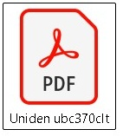  
**Uniden ubc370clt** De gebruiksaanwijzing